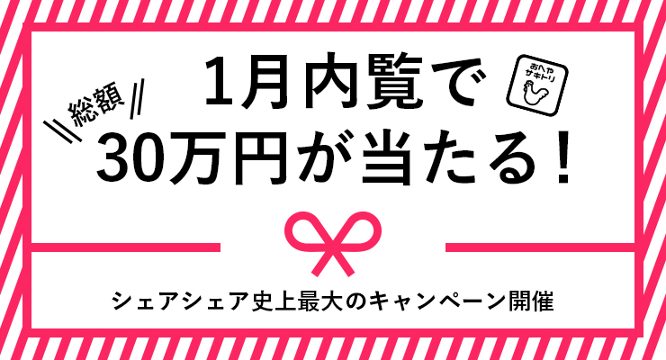
1月中のシェアハウスご契約で総額30万円を還元！
〜新春お部屋「先トリ」キャンペーン〜
株式会社バンケッツ（本社：東京都渋谷区、代表取締役：板倉ようすけ）は、シェアハウスの物件検索サイト「シェアシェア」において、2017年1月31日までに対象物件に内覧の上、2月14日までに入居契約された方に、総額30万円を還元するキャンペーンを実施致します。

年も明けて新生活に向け、お部屋探しを始められる方も多くいらっしゃるのではないでしょうか？そこで「シェアシェア」では、新生活に向け、一早くお部屋探しを始められたユーザーの皆様に日頃のご愛顧への感謝も兼ねて、抽選で3名様に10万円を還元するキャンペーンを行うことと致しました。

■実施概要
1)対象物件
URL(PC): http://share-share.jp/blog/article/10524
URL(スマホ): http://share-share.jp/sp/blog/article/10524

2)実施期間
2017年1月4日～1月31日
3)応募条件
・「シェアシェア」を通してお問い合わせの上、上記対象物件に1月31日までに内覧をし、2月14日までに入居契約をされた方。
・当選時のインタビューにご協力頂ける方。

4)応募方法
・「シェアシェア」を通してお問い合わせの上ご契約いただきますと、自動的に本キャンペーンへの応募扱いとなります。

5)応募締め切り
2017年2月14日

6)当選発表
各物件の管理会社様からの当選連絡をもって、発表と代えさせて頂きます。

■ポータルサイト「シェアシェア」について
シェアハウス検索サイトとして、業界最大規模の約1,400物件を掲載。急成長を遂げたシェアハウス業界にこの6年間、深く関わって参りました。
ユーザーの更なる拡大に向け、より面白く、分かりやすく、一歩先をゆく情報の提供を実現し、今後もシェアハウスの更なる普及に寄与して参ります。
「シェアシェア」URL：http://share-share.jp/

■運営者情報
会社名：株式会社バンケッツ
事業内容 ：webサイトの企画、設計、開発、運営及び販売
所在地 ：東京都渋谷区千駄ヶ谷 5-14-10 新宿明治通りビル 2F
本件の担当：藤田 ／ 田中
連絡先 ：TEL:03-6709-8908 / FAX:03-6709-8934
MAIL:info@share-share.jp

